附件1

首届陕西省标准化知识竞赛平台操作指南

1.平台登入方式：
手机端扫描二维码进入陕西省标准化知识竞赛平台：

2.电脑端需要在浏览器（推荐使用Edge浏览器）输入网址：https://zsjs.supremetruths.com/zsjspc/#/ 进入陕西省标准化知识竞赛平台。
3.注册步骤：
4.首次登陆答题界面①无法直接输入手机号与密码登录，需先点击“注册新账号”跳转至②进行注册。
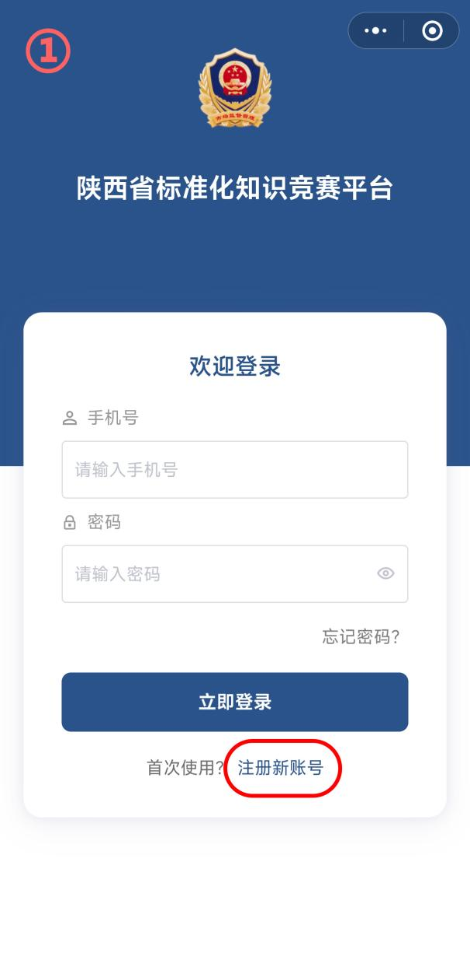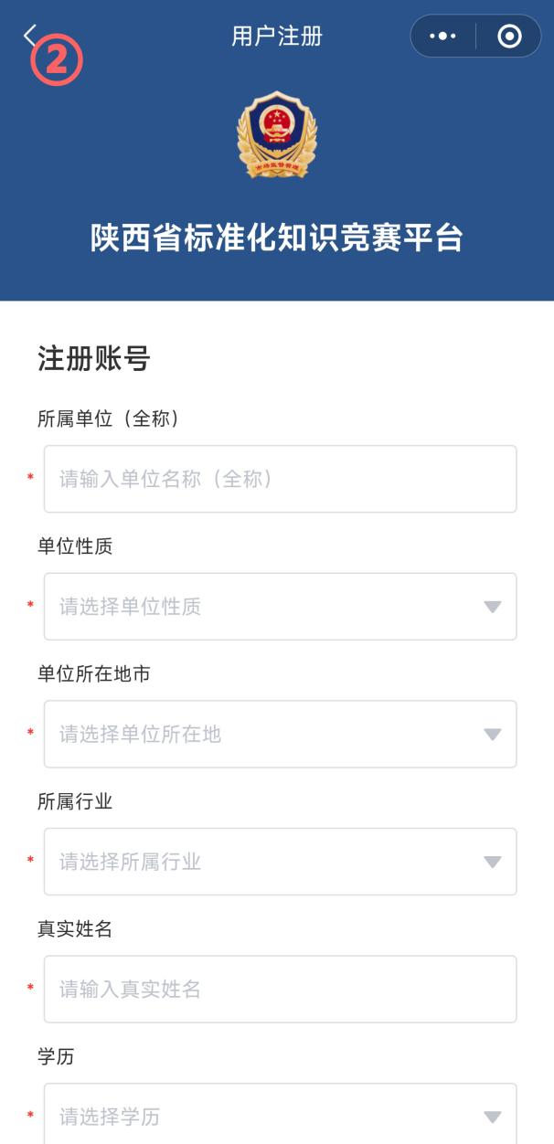
5.按照要求及下拉菜单填写各项信息（请谨慎填写，注册成功后将无法修改信息），填写完成并确认无误后点击“立即注册”完成注册，页面将自动跳转至①，输入刚才注册的手机号及密码进行登录。
6.登陆后系统自动跳转至界面，点击“进入考试”进行正式线上答题；点击“题库练习”进行考前练习；点击“考试记录”查看之前考试成绩。

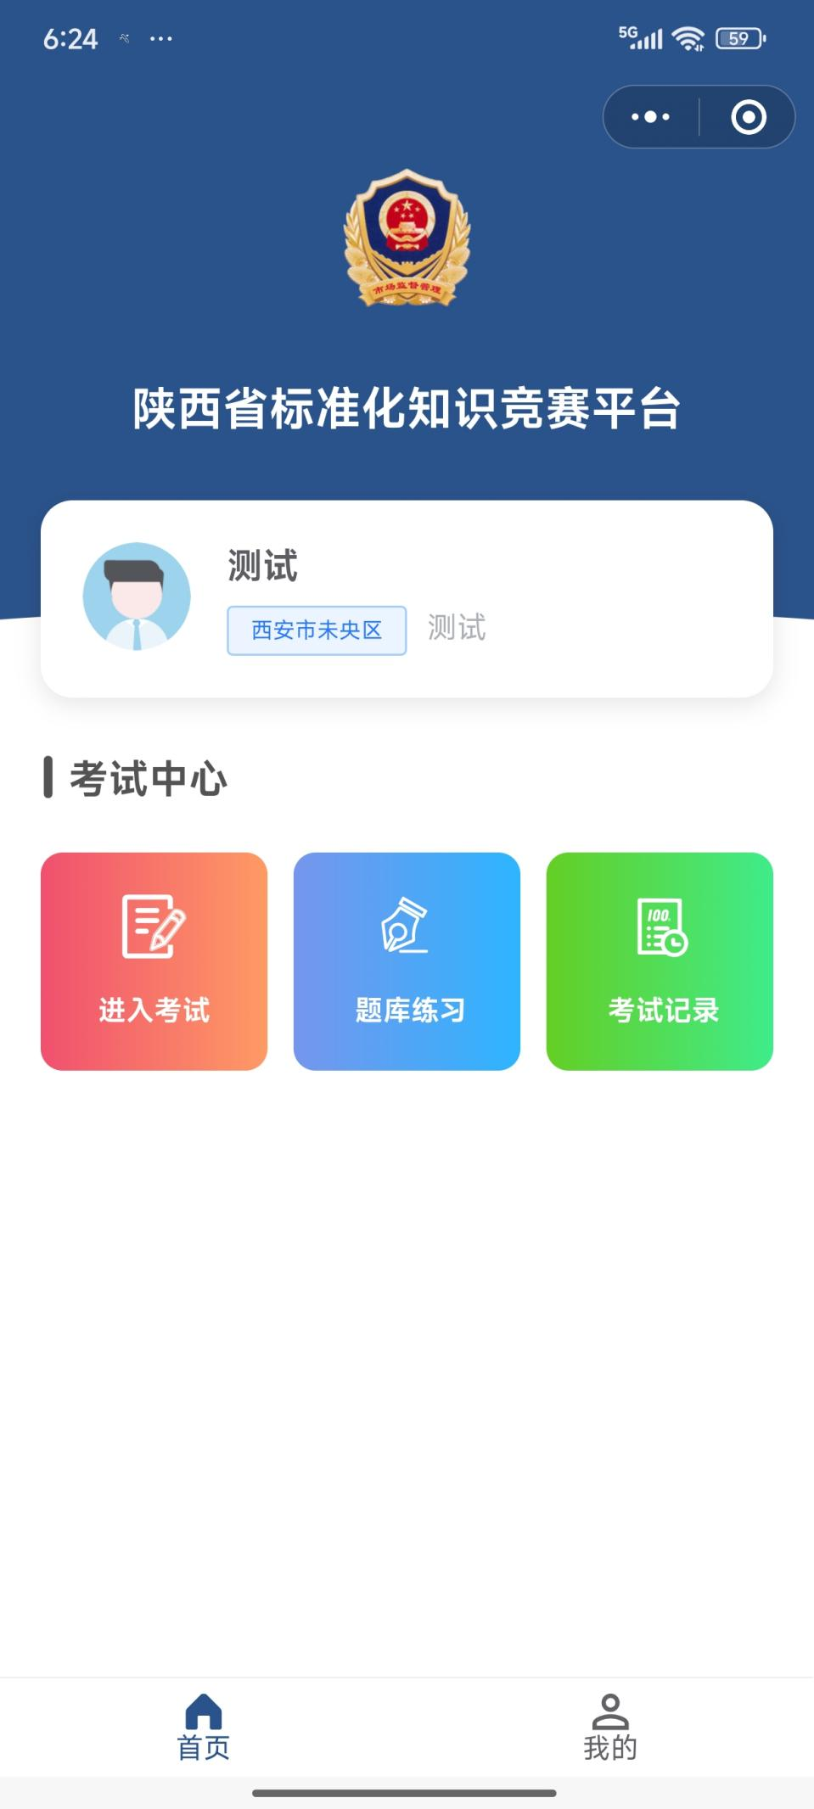

附件2

首届陕西省标准化知识竞赛平台
后台管理系统操作指南

各地市后台管理查询平台管理员在浏览器输入网址 https://zsjs.supremetruths.com/sxzsjs/#/ 进入到陕西省标准化知识竞赛后台管理平台（图1），输入自己所在地市的管理员用户名和密码，验证码框内需要输入计算结果（如：图片显示5+8=？，则填入13即可）；确认无误后点击登录进入管理查询首页（图2）。
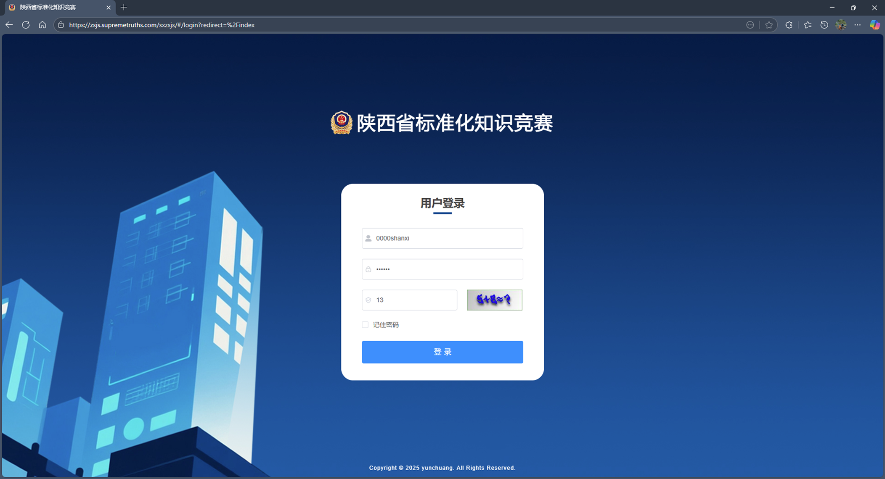
图1
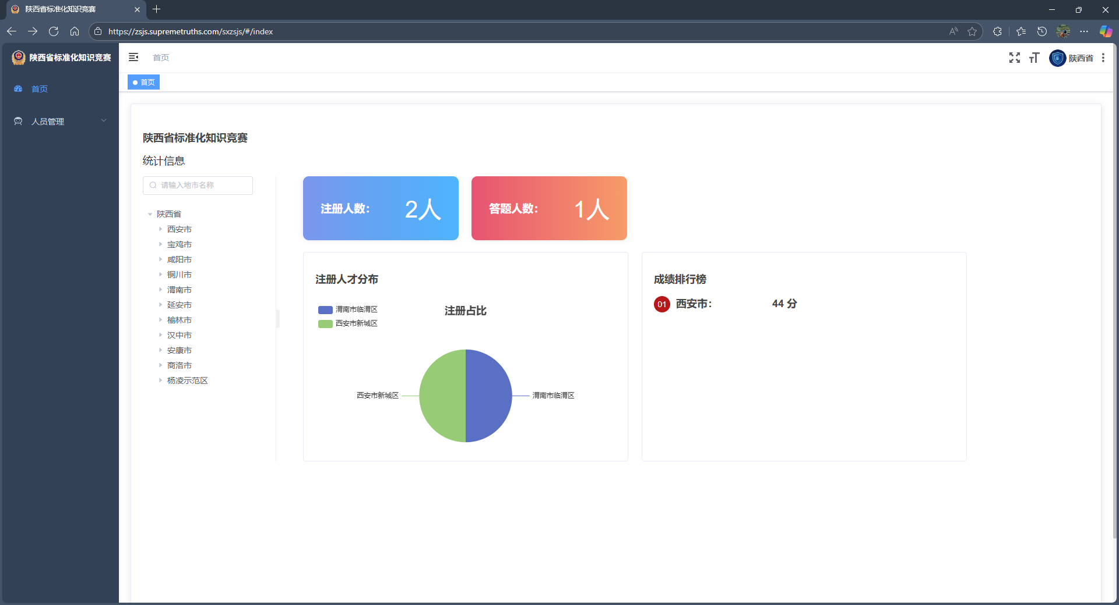
图2
2.在后台管理平台首页可以看到各地市注册人数、答题人数、及陕西省各地市成绩排行榜单。也可输入地市名称单独查询该地市注册与答题人数等信息（地方管理只可查询下辖区县情况）。
3.点击左侧人员管理，可根据不同信息（手机号、单位名称、行业、学历、性别、是否参与TC/SC、单位性质、是否考试、成绩）筛选符合要求人员（图3）
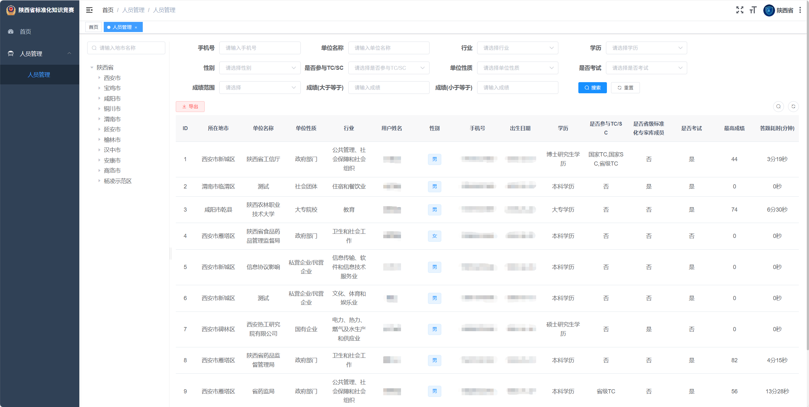
图3
4.鼠标移至右上角图标处自动弹出下拉菜单（图4），点击“个人中心”跳转至账号信息修改界面（图5）。
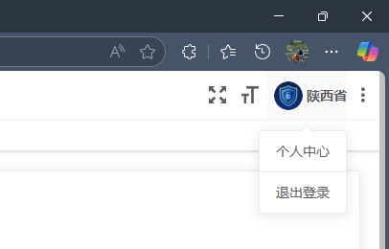
图4
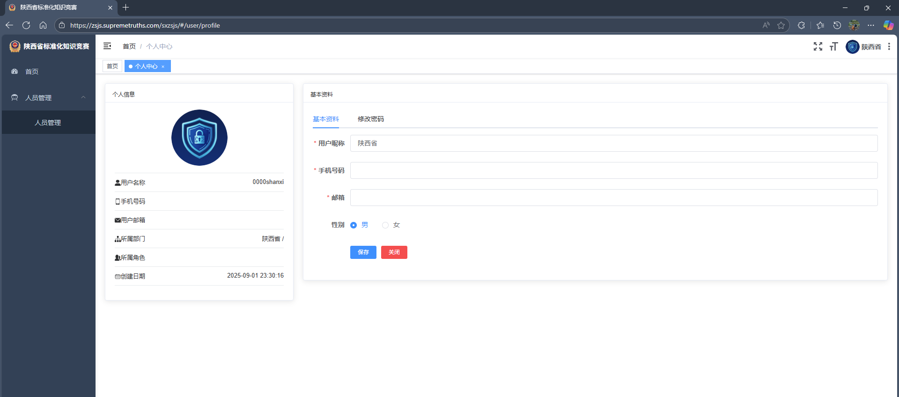
图5
5.点击修改密码跳转到密码修改界面（图6），输入旧密码（上次登录使用密码）后，输入需要修改成的新密码并再次输入，即可更改密码（更改密码时请务必仔细检查并妥善保管登录密码，丢失后无法寻回）。

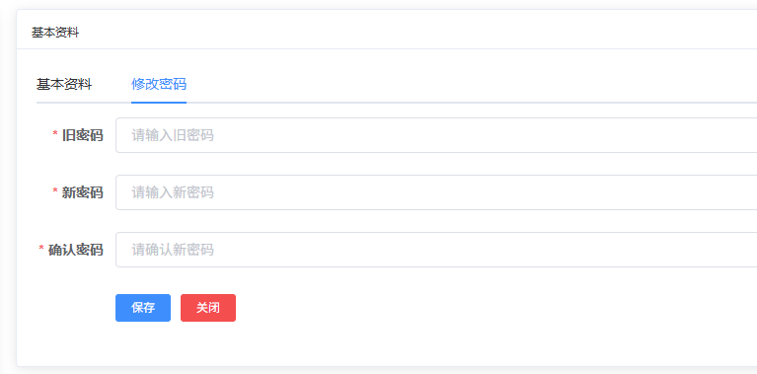
图6
6.点击左侧菜单栏人员管理选项即可进入人员查询界面（图7），可根据地区、手机号、单位名称、行业等信息进行精确查询或范围查询注册人员成绩与信息。
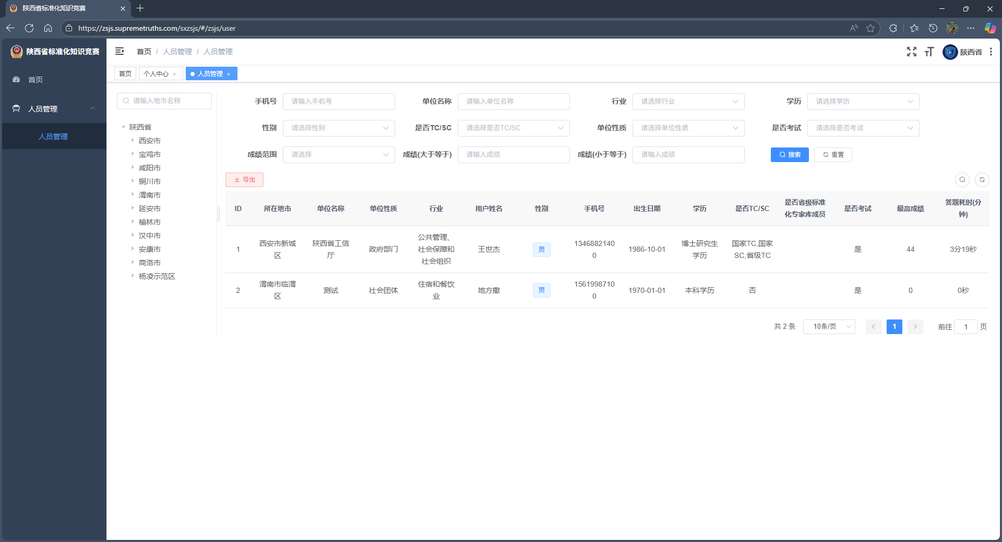
图7

附件3

首届陕西省标准化知识竞赛负责人和密钥管理人员信息表

填报单位（盖章）
职责 | 姓名 | 单位名称 | 联系电话 | 手机  （管理账号注册）
竞赛负责人
平台密钥
管理人员
注：填报单位为各设区的市标准化行政主管部门。竞赛负责人为各设区的市标准化行政主管部门指定的竞赛负责人。平台密钥管理人员为各设区的市标准化行政主管部门指定的密钥管理人员。
陕西省市场监督管理局办公室 2025年9月5日印发

